PHẦN 1: NHIỆM VỤ CỦA THÀNH VIÊN 1 – LẬP TRÌNH TDD CHO MODULE 1 (CartService)
Thành viên 1 phải tuân thủ tuyệt đối quy trình TDD: Viết Unit Test trước (để test thất bại - Red) $→$ Viết Code hiện thực vừa đủ để vượt qua test (Green) $→$ Tối ưu (Refactor). Lịch sử commit trên Git phải phản ánh đúng thứ tự này.
Bước 1.1: Viết Test trước (Commit 1 lên Git)
Tạo file src/test/java/com/group/cart/service/CartServiceTest.java với nội dung kiểm thử các chức năng giỏ hàng:
Java
package com.group.cart.service;

import com.group.cart.model.CartItem;
import org.junit.jupiter.api.BeforeEach;
import org.junit.jupiter.api.Test;
import static org.junit.jupiter.api.Assertions.*;

public class CartServiceTest {
private CartService cartService;

@BeforeEach
public void setUp() {
cartService = new CartService();
}

@Test
public void testAddValidItem() {
CartItem item = new CartItem("P01", "Laptop", 1200.0, 1);
cartService.addItem(item);
assertEquals(1, cartService.getItems().size());
assertEquals(1200.0, cartService.calculateSubtotal());
}

@Test
public void testAddDuplicateItemAccumulatesQuantity() {
cartService.addItem(new CartItem("P01", "Laptop", 1200.0, 1));
cartService.addItem(new CartItem("P01", "Laptop", 1200.0, 2));
assertEquals(1, cartService.getItems().size());
assertEquals(3, cartService.getItems().get(0).getQuantity());
assertEquals(3600.0, cartService.calculateSubtotal());
}

@Test
public void testAddInvalidItemThrowsException() {
CartItem invalidItem = new CartItem("P02", "Mouse", -10.0, 2);
assertThrows(IllegalArgumentException.class, () -> {
cartService.addItem(invalidItem);
});
}

@Test
public void testRemoveItem() {
cartService.addItem(new CartItem("P01", "Laptop", 1200.0, 1));
cartService.removeItem("P01");
assertTrue(cartService.getItems().isEmpty());
assertEquals(0.0, cartService.calculateSubtotal());
}
}
- 👉 Hành động Git của TV1: Chạy mvn test $→$ Thất bại (Red vì chưa có class hiện thực). Tiến hành git add . và commit: git commit -m "TDD: Add unit tests for CartService (Red phase)".
Bước 1.2: Viết Code hiện thực để Pass Test (Commit 2 lên Git)
- Tạo file model src/main/java/com/group/cart/model/CartItem.java:
Java
package com.group.cart.model;
public class CartItem {
private String id;
private String name;
private double price;
private int quantity;

public CartItem(String id, String name, double price, int quantity) {
this.id = id; this.name = name; this.price = price; this.quantity = quantity;
}
public String getId() { return id; }
public double getPrice() { return price; }
public int getQuantity() { return quantity; }
public void setQuantity(int quantity) { this.quantity = quantity; }
}
- Tạo file src/main/java/com/group/cart/service/CartService.java:
Java
package com.group.cart.service;
import com.group.cart.model.CartItem;
import java.util.ArrayList;
import java.util.List;

public class CartService {
private List<CartItem> items = new ArrayList<>();

public void addItem(CartItem newItem) {
if (newItem.getPrice() <= 0 || newItem.getQuantity() <= 0) {
throw new IllegalArgumentException("Price and quantity must be greater than zero");
}
for (CartItem item : items) {
if (item.getId().equals(newItem.getId())) {
item.setQuantity(item.getQuantity() + newItem.getQuantity());
return;
}
}
items.add(newItem);
}

public void removeItem(String productId) {
items.removeIf(item -> item.getId().equals(productId));
}

public double calculateSubtotal() {
double subtotal = 0.0;
for (CartItem item : items) {
subtotal += item.getPrice() * item.getQuantity();
}
return subtotal;
}

public List<CartItem> getItems() { return items; }
}
- 👉 Hành động Git của TV1: Chạy mvn test $→$ Thành công toàn bộ (Green). Tiến hành git add . và commit: git commit -m "TDD: Implement CartService production code to pass tests (Green phase)".
PHẦN 2: NHIỆM VỤ CỦA THÀNH VIÊN 2 – PHÁT TRIỂN MODULE 2 & 3, VẼ CFG VÀ TÍNH $V\left(G\right)$
Thành viên 2 xây dựng code nghiệp vụ có nhiều nhánh rẽ (DiscountService.java và PaymentService.java), đồng thời chọn 2 hàm trọng tâm để vẽ sơ đồ luồng điều khiển (CFG) và tính toán số liệu cho báo cáo.
1. Mã nguồn Module 2: DiscountService.java (Hàm trọng tâm số 1)
File src/main/java/com/group/cart/service/DiscountService.java:
Java
package com.group.cart.service;

public class DiscountService {

// HÀM TRỌNG TÂM SỐ 1: Dùng để vẽ CFG 1, tính V(G) và cài bẫy lỗi "Implicit Else"
public double calculateDiscountAmount(double subtotal, String customerTier, String couponCode, boolean isFlashSale) {
if (subtotal <= 0) {
return 0.0; // Nhánh 1
}

double discountRate = 0.0;

// Cấu trúc rẽ nhánh phức tạp
if ("VIP".equals(customerTier)) {
if (subtotal >= 1000.0) {
discountRate = 0.15; // 15% cho VIP mua lớn
} else {
discountRate = 0.10; // 10% cho VIP mua nhỏ
}
} else if ("MEMBER".equals(customerTier)) {
discountRate = 0.05; // 5% cho thành viên thông thường
} else {
discountRate = 0.0; // Không giảm giá hạng khách
}

double totalDiscount = subtotal * discountRate;

// Áp dụng mã giảm giá cố định
if ("SALE50".equals(couponCode)) {
totalDiscount += 50.0;
}

// --- CÀI BẪY LỖI: IMPLICIT ELSE TRAP (Trả lời câu hỏi chính) ---
double maxCap = 0.0; // Khởi tạo mặc định
if (!isFlashSale) {
maxCap = subtotal * 0.30; // Giới hạn mức giảm tối đa 30% khi ngày thường
}
// [LỖI CỐ Ý]: Khi isFlashSale == true, nhánh else ngầm định không gán lại maxCap,
// dẫn đến maxCap = 0.0, làm lệnh if bên dưới ép totalDiscount về 0.0!

if (totalDiscount > maxCap) {
totalDiscount = maxCap;
}

return totalDiscount;
}
}
2. Phân tích Chi tiết Hàm trọng tâm số 1 cho Báo cáo (Do Thành viên 2 thực hiện)
- Vẽ Control Flow Graph (CFG 1):
  - Mô tả các khối câu lệnh của hàm calculateDiscountAmount:
    - Node 1 (Entry): if (subtotal <= 0)
    - Node 2: return 0.0; (Exit)
    - Node 3: if ("VIP".equals(customerTier))
    - Node 4: if (subtotal >= 1000.0)
    - Node 5: discountRate = 0.15;
    - Node 6: discountRate = 0.10;
    - Node 7: else if ("MEMBER".equals(customerTier))
    - Node 8: discountRate = 0.05;
    - Node 9: discountRate = 0.0;
    - Node 10 (Junction 1): Hợp tụ các nhánh hạng khách.
    - Node 11: if ("SALE50".equals(couponCode)) $→$ totalDiscount += 50.0;
    - Node 12: if (!isFlashSale) $→$ maxCap = subtotal * 0.30;
    - Node 13: if (totalDiscount > maxCap) $→$ totalDiscount = maxCap;
    - Node 14 (Exit): return totalDiscount;
- Tính độ phức tạp chu trình McCabe $V\left(G\right)$ cho Hàm số 1:
  - Sử dụng công thức đếm nút vị từ (Predicate Nodes):
$$V\left(G\right)=P_{\text{decisions}}+1$$
Các điểm rẽ nhánh (đầu quyết định):
    - subtotal <= 0
    - customerTier == "VIP"
    - subtotal >= 1000.0
    - customerTier == "MEMBER" (tính là nhánh điều kiện trong chuỗi if-else if)
    - couponCode == "SALE50"
    - !isFlashSale
    - totalDiscount > maxCap$→$ Tổng số điểm quyết định $P=6$ (hoặc 7 tùy cách gom nhóm cấu trúc nhánh). Theo chuẩn cơ bản với 6 điểm rẽ nhánh nhị phân độc lập:
$$V\left(G\right)=6+1=7$$
  - Số test case tối thiểu:
    - Để đạt 100% Statement Coverage: Tối thiểu cần 2–3 test case (chạy qua nhánh hợp lệ và một vài nhánh lệnh).
    - Để đạt 100% Decision Coverage: Theo định giá cơ sở McCabe, cần tối thiểu $V\left(G\right)=7$ test case để phủ kín toàn bộ các hướng đi True và False của tất cả các nhánh điều kiện.
PHẦN 3: BƯỚC TIẾP THEO CHO NHÓM
- Thành viên 2: Hoàn thiện thêm PaymentService.java (Module 3) có chứa hàm trọng tâm số 2 (chứa cấu trúc rẽ nhánh switch-case hoặc if-else phức tạp để làm CFG 2) và lập bảng tính $V\left(G\right)$ số 2.
- Thành viên 3: Nhận code và CFG của Thành viên 2 để chuẩn bị viết Unit test, đo coverage bằng JaCoCo và thiết lập tình huống bẫy lỗi Implicit Else chứng minh tại sao 100% Statement Coverage bỏ sót nhưng Decision Coverage bắt được.

========================================================================
HOÀN THIỆN ĐẦY ĐỦ CÔNG VIỆC CỦA THÀNH VIÊN 2 (SƠ ĐỒ & BẢNG SỐ LIỆU ĐỒ THỊ)
========================================================================
2.1 Chuẩn hóa Mô hình 16 Nodes cho Hàm 1 & Sơ đồ CFG 1:
• Mô hình chuẩn hóa CFG 16 Nodes cho Hàm 1:
- Node 1: Entry if (subtotal <= 0) | Node 2: return 0.0 (Exit 1: Guard)
- Node 3: if (VIP) | Node 4: if (subtotal >= 1000) | Node 5 & 6: discountRate = 0.15 / 0.10
- Node 7: else if (MEMBER) | Node 8 & 9: discountRate = 0.05 / 0.0
- Node 10: Junction 1 + if (SALE50) | Node 11: totalDiscount += 50.0
- Node 12: Junction 2 + if (!isFlashSale) | Node 13: maxCap = subtotal * 0.30
- Node 14: Junction 3 (Implicit Else) + if (totalDiscount > maxCap) | Node 15: totalDiscount = maxCap
- Node 16: return totalDiscount (Exit 2: Normal)
• Độ phức tạp chu trình McCabe: V(G)1 = P + 1 = 7 + 1 = 8. (Basis Paths = 8).
• Số ca test tối thiểu: Statement Coverage = 5 ca (5 khối loại trừ) | Decision Coverage = 6 ca (gộp nhánh tuần tự theo ISTQB) | Basis Path = 8 ca.
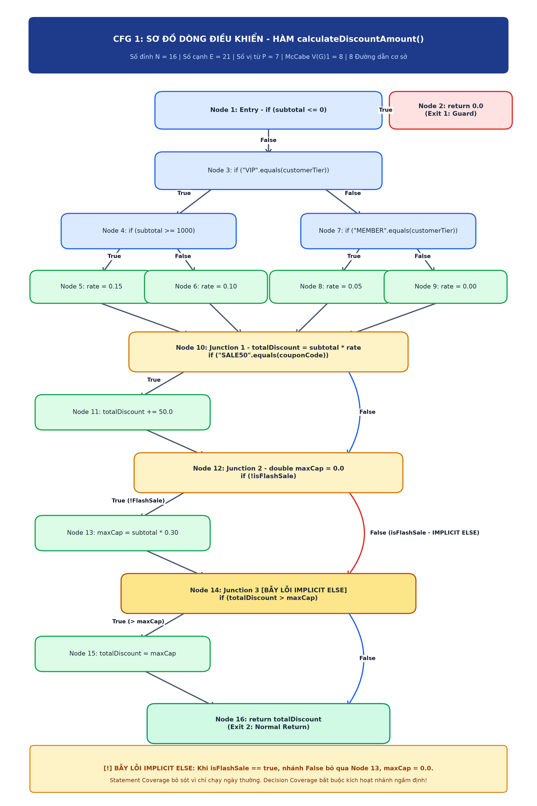
Hình: CFG 1 - Sơ đồ dòng điều khiển hàm calculateDiscountAmount()
3. Hoàn thiện Module 3: PaymentService.java, Hàm tích hợp checkout, Sơ đồ CFG 2 và V(G)2
Mã nguồn Java Module 3 (PaymentService.java) có đầy đủ hàm checkout kết nối 3 module:
package com.group.cart.service;
import com.group.cart.model.PaymentReceipt;
import java.util.UUID;
public class PaymentService {
private PaymentGateway paymentGateway;
private DiscountService discountService; // Bổ sung để tích hợp với Module 2
public PaymentService() {}
public PaymentService(PaymentGateway paymentGateway) {
this.paymentGateway = paymentGateway;
}
public PaymentService(DiscountService discountService, PaymentGateway paymentGateway) {
this.discountService = discountService;
this.paymentGateway = paymentGateway;
}
public PaymentReceipt processPayment(double amount, String paymentMethod, boolean isInternational) {
if (amount <= 0) {
throw new IllegalArgumentException("Payment amount must be greater than zero");
}
double fee = 0.0;
String method = (paymentMethod != null) ? paymentMethod.toUpperCase() : "";
switch (method) {
case "CREDIT_CARD":
fee = amount * 0.02;
if (isInternational) {
fee += 5.0;
}
break;
case "MOMO":
if (amount > 1000.0) {
fee = 5.0;
} else {
fee = 2.0;
}
break;
case "BANK_TRANSFER":
fee = 0.0;
break;
case "COD":
if (amount > 5000.0) {
throw new IllegalArgumentException("COD is not supported for amounts over 5000");
}
fee = 10.0;
break;
default:
throw new IllegalArgumentException("Unsupported payment method: " + paymentMethod);
}
double totalAmount = amount + fee;
String transactionId = "TXN-" + UUID.randomUUID().toString().substring(0, 8);
boolean isSuccess = true;
if (paymentGateway != null) {
isSuccess = paymentGateway.charge(transactionId, totalAmount);
}
String status = isSuccess ? "SUCCESS" : "FAILED";
return new PaymentReceipt(transactionId, totalAmount, fee, method, status);
}
// HÀM TÍCH HỢP MODULE (Dành cho Thành viên 4 kiểm thử tích hợp bằng Stub/Driver & bắt lỗi giao tiếp)
public PaymentReceipt checkout(CartService cart, String customerTier, String couponCode,
boolean isFlashSale, String paymentMethod, boolean isInternational) {
if (cart == null || cart.calculateSubtotal() <= 0) {
throw new IllegalArgumentException("Cart cannot be null or empty");
}
double subtotal = cart.calculateSubtotal();
double discount = 0.0;
if (discountService != null) {
discount = discountService.calculateDiscountAmount(subtotal, customerTier, couponCode, isFlashSale);
}
double finalAmountToPay = subtotal - discount;
return processPayment(finalAmountToPay, paymentMethod, isInternational);
}
}

Bảng phân rã các khối lệnh CFG 2 chuẩn hóa (16 Nodes):
Node ID | Khối lệnh trong processPayment | Kiểu Node
Node 1 | if (amount <= 0) | Entry & Decision (P1)
Node 2 | throw new IllegalArgumentException("Payment amount..."); | Exit 1 (Ngoại lệ biên)
Node 3 | method = (paymentMethod != null) ? ...; switch (method) | Decision & Switch (P2)
Node 4 | case "CREDIT_CARD": fee = amount * 0.02; if (isInternational) | Decision (P3)
Node 5 | fee += 5.0; | Processing
Node 6 | case "MOMO": if (amount > 1000.0) | Decision (P4)
Node 7 | fee = 5.0; | Processing
Node 8 | fee = 2.0; | Processing
Node 9 | case "BANK_TRANSFER": fee = 0.0; | Processing
Node 10 | case "COD": if (amount > 5000.0) | Decision (P5)
Node 11 | throw new IllegalArgumentException("COD is not supported..."); | Exit 2 (Ngoại lệ COD)
Node 12 | fee = 10.0; | Processing
Node 13 | default: throw new IllegalArgumentException("Unsupported..."); | Exit 3 (Ngoại lệ default)
Node 14 | Junction Switch: totalAmount = amount + fee; if (gateway != null) | Junction & Decision (P6)
Node 15 | isSuccess = paymentGateway.charge(transactionId, totalAmount); | Processing (Điểm cắm Mock Gateway)
Node 16 | status = isSuccess ? "SUCCESS" : "FAILED"; return receipt; | Decision (P7) & Exit 4 (Normal)

Sơ đồ dòng điều khiển CFG 2:
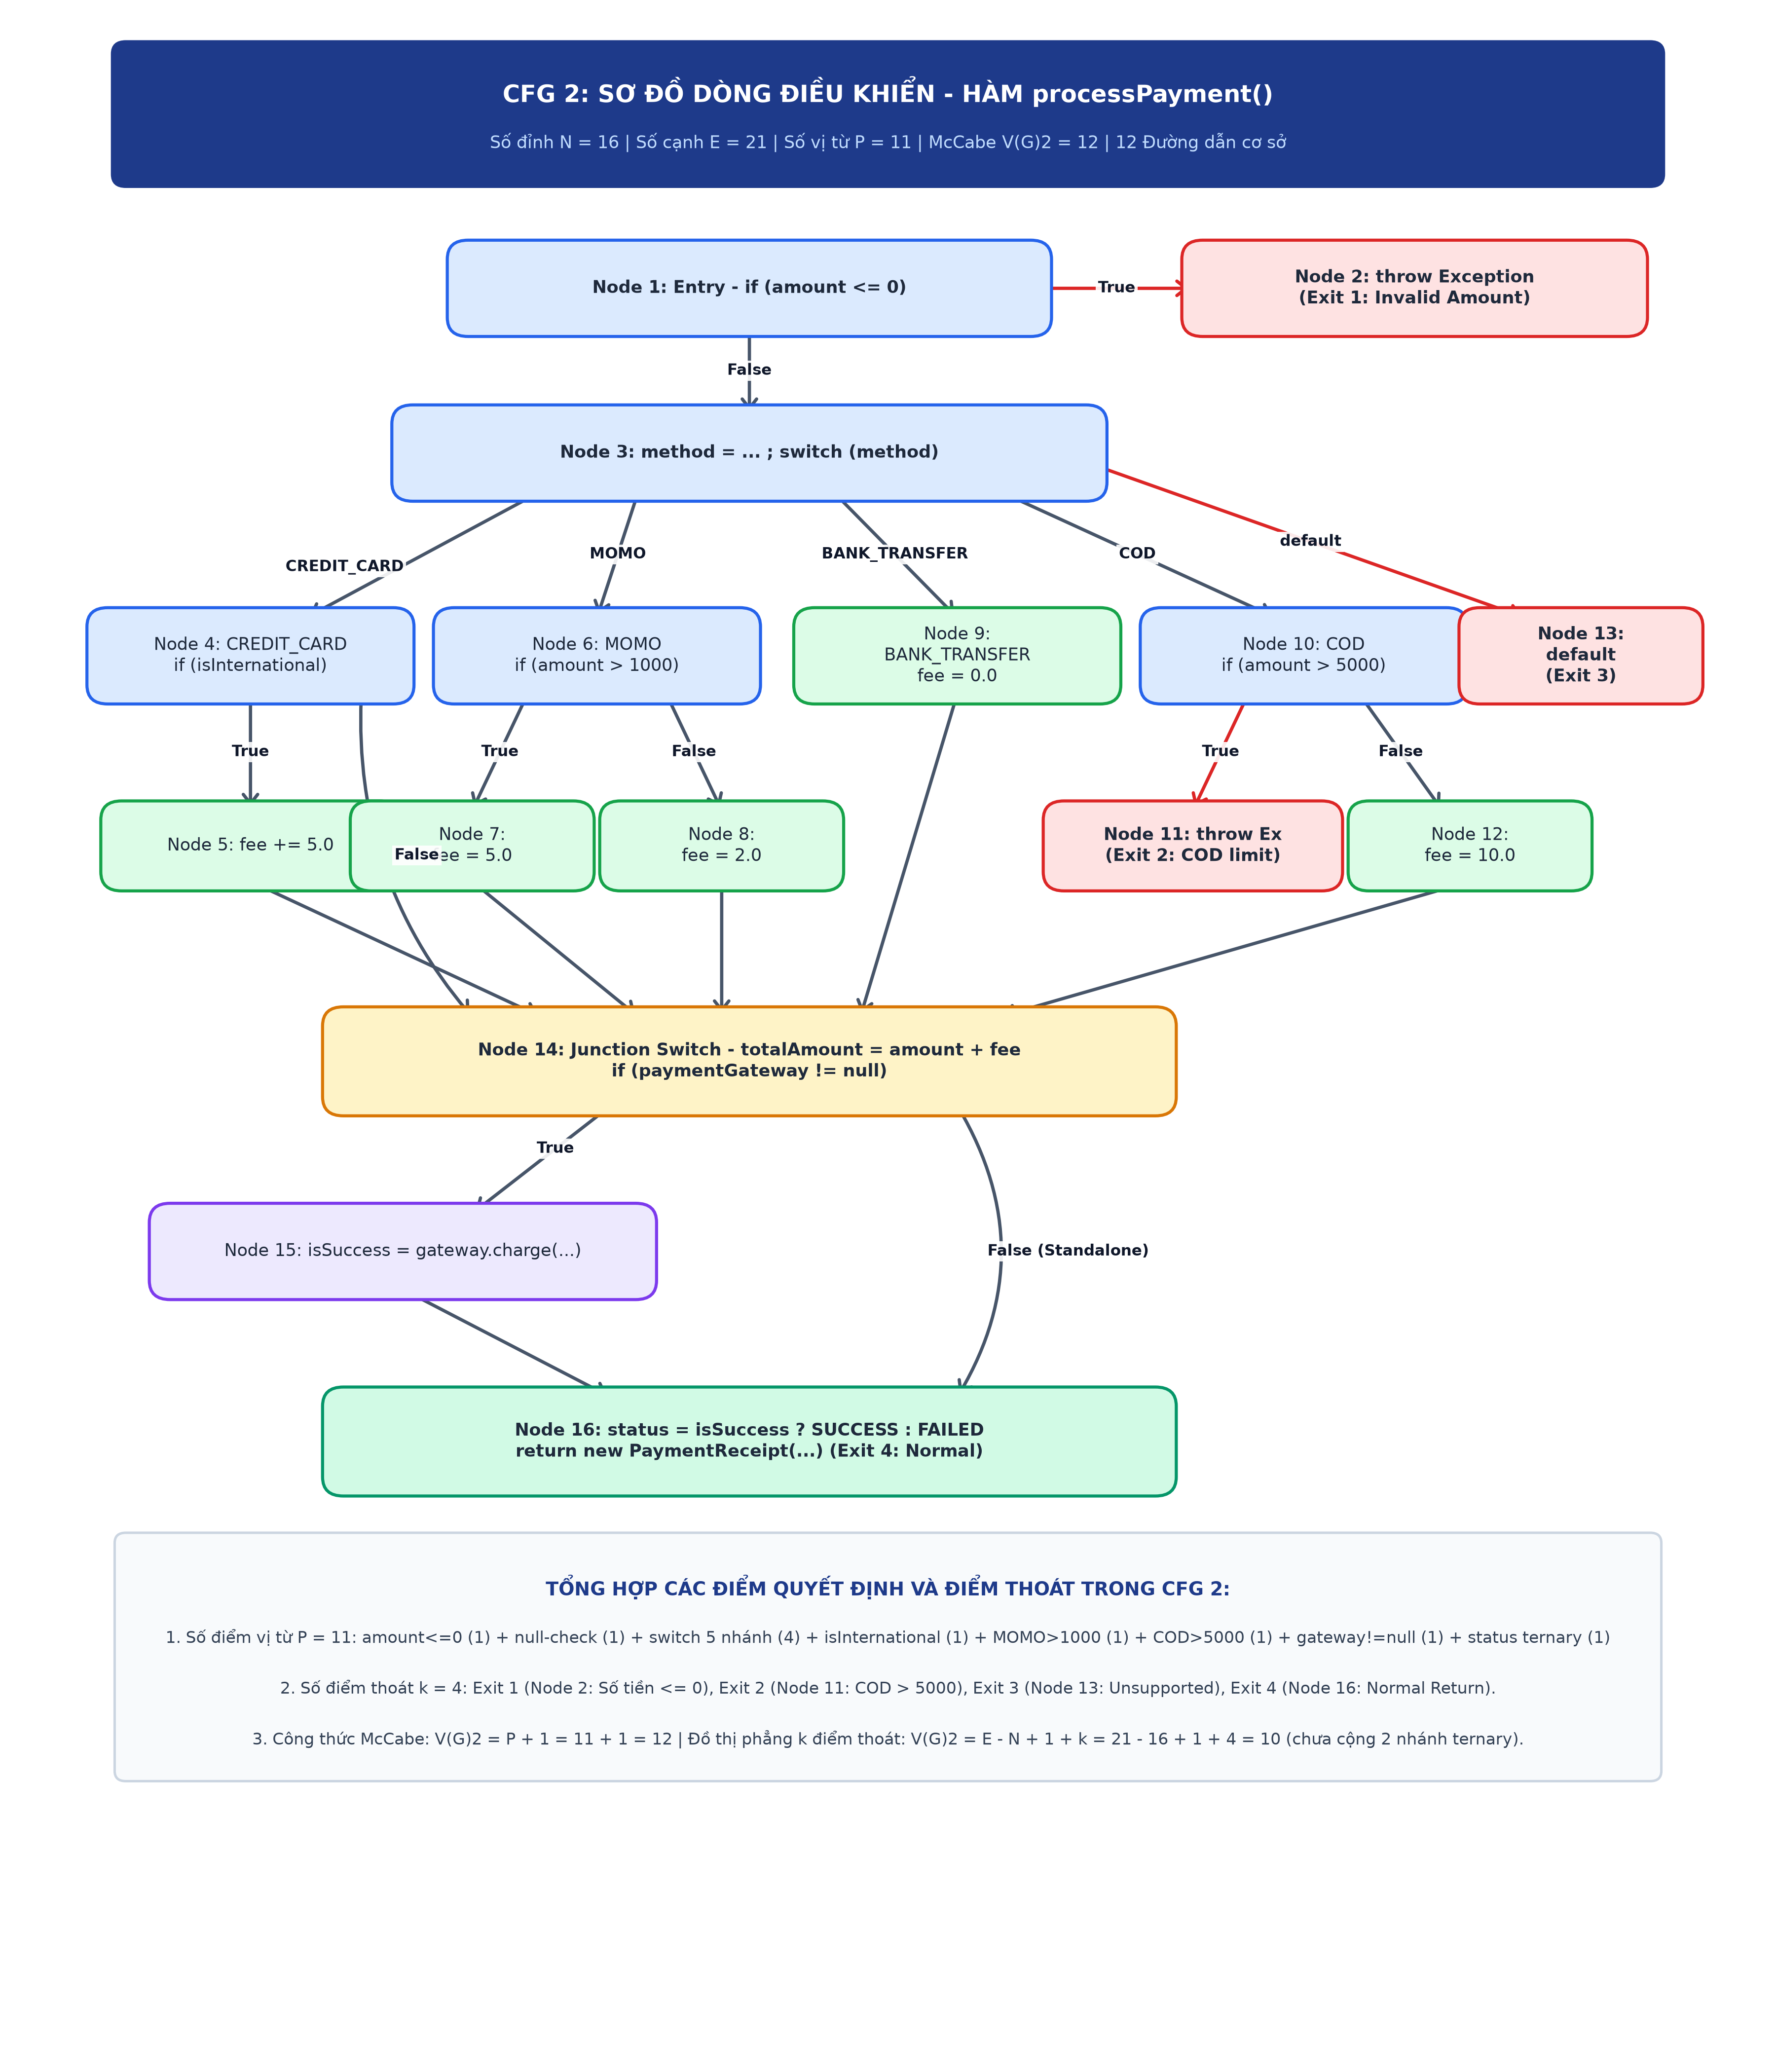
Hình: CFG 2 - Sơ đồ dòng điều khiển hàm processPayment()
• Độ phức tạp chu trình McCabe V(G)2:
- Lệnh switch(method) có 5 nhánh => tương đương 4 quyết định nhị phân.
- 2 toán tử ba ngôi (paymentMethod != null ? ... và isSuccess ? ...) tạo thêm 2 điểm rẽ nhánh trong bytecode JaCoCo.
- Tổng số vị từ P = 11 => V(G)2 = P + 1 = 11 + 1 = 12 (hoặc 11 nếu không tính null-check).
- Theo công thức mở rộng đa thoát: V(G)2 = E - N + 1 + k = 21 - 16 + 1 + 4 = 10 (cộng thêm 2 nhánh ternary = 12).
- Tập đường dẫn cơ sở: 12 Basis Paths.
4. Bảng tổng hợp số liệu đồ thị dòng điều khiển & Độ phức tạp McCabe
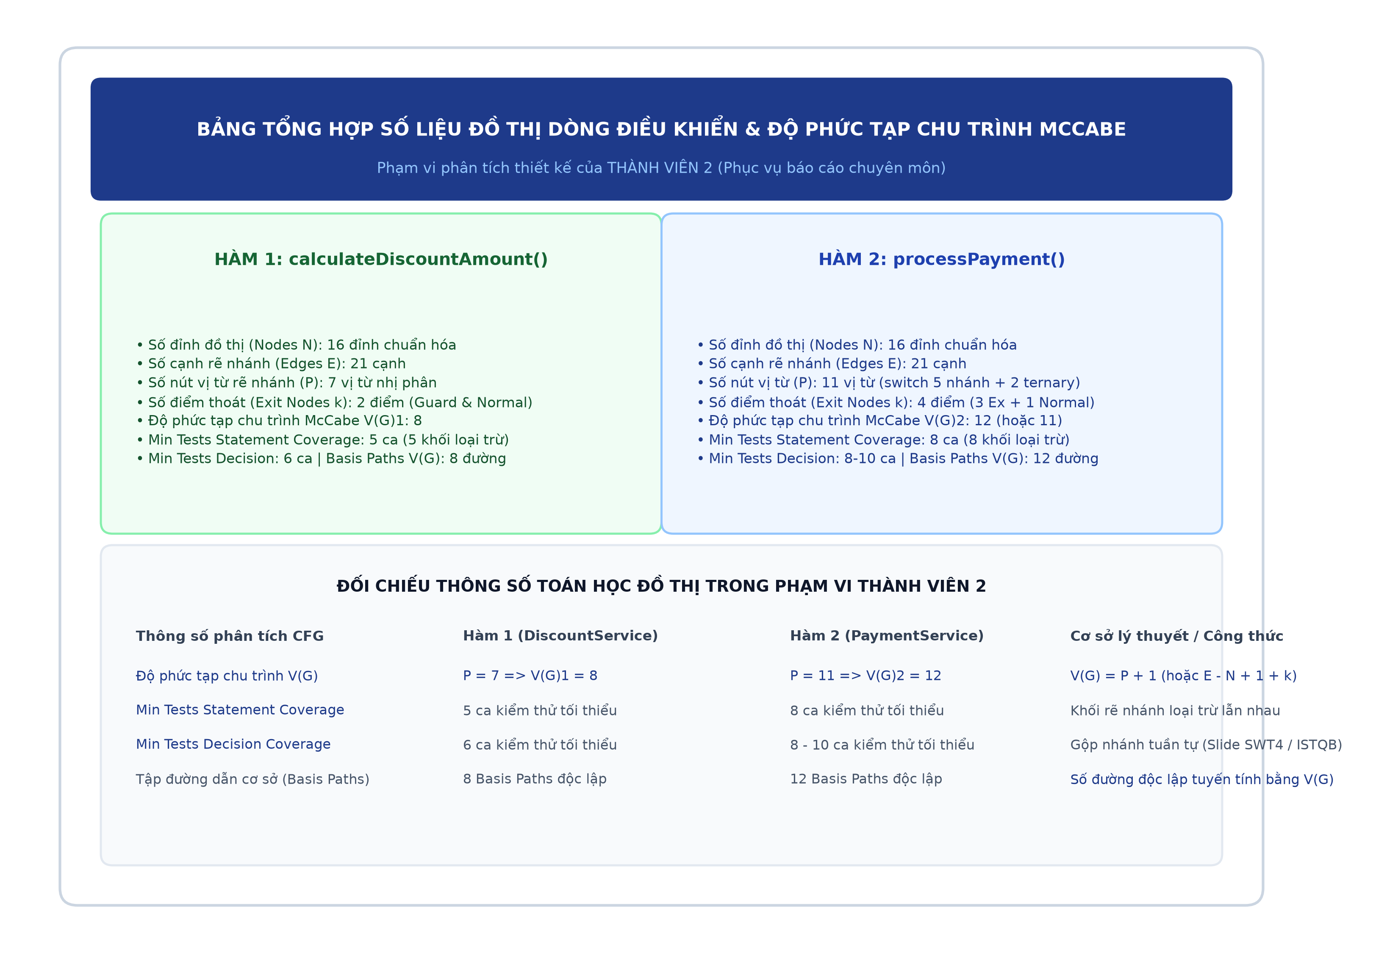
Hình: Bảng thống kê số liệu đồ thị CFG và độ phức tạp McCabe của Thành viên 2
Thông số phân tích CFG | Hàm 1: calculateDiscountAmount | Hàm 2: processPayment | Cơ sở toán học & ISTQB
Số đỉnh đồ thị (Nodes N) | 16 đỉnh | 16 đỉnh | Phân rã chuẩn hóa từng khối câu lệnh
Số cạnh rẽ nhánh (Edges E) | 21 cạnh | 21 cạnh (23 tính cả ternary) | Đồ thị có hướng
Số nút vị từ nhị phân (P) | 7 vị từ | 11 vị từ (switch 5 nhánh = 4) | Điểm quyết định nhị phân
Số điểm thoát (Exit Nodes k) | 2 điểm (Guard & Normal) | 4 điểm (3 Ex + 1 Normal) | Các lệnh return & throw
Độ phức tạp chu trình V(G) | V(G)1 = 8 | V(G)2 = 12 (hoặc 11) | Công thức V(G) = P + 1
Min Tests 100% Statement Coverage | 5 ca kiểm thử | 8 ca kiểm thử | Khối rẽ nhánh loại trừ lẫn nhau
Min Tests 100% Decision Coverage | 6 ca kiểm thử | 8 - 10 ca kiểm thử | Gộp nhánh tuần tự (Slide SWT4 / ISTQB)
Số đường dẫn cơ sở (Basis Paths) | 8 Basis Paths độc lập | 12 Basis Paths độc lập | Đặc tả bàn giao cho Thành viên 3 & 4
5. Bảng tổng hợp so sánh lý thuyết giữa Statement Coverage và Decision Coverage
Tiêu chí phân tích | Hàm 1: calculateDiscountAmount | Hàm 2: processPayment
Độ phức tạp chu trình V(G) | V(G)1 = 8 | V(G)2 = 12
Số test case tối thiểu lý thuyết (Statement) | 5 ca kiểm thử (5 khối loại trừ: Node 2, 5, 6, 8, 9) | 8 ca kiểm thử (8 khối loại trừ: Node 2, 5, 7, 8, 9, 11, 12, 13)
Số test case tối thiểu lý thuyết (Decision) | 6 ca kiểm thử (gộp nhánh tuần tự theo ISTQB, thêm isFlashSale=true) | 8 - 10 ca kiểm thử (phủ 8 nhánh rẽ và các điều kiện phụ)
Số test case phủ toàn bộ Basis Paths | 8 ca kiểm thử (bằng đúng V(G)1) | 12 ca kiểm thử (bằng đúng V(G)2)
Khả năng phát hiện bẫy lỗi Implicit Else Trap | Statement Coverage (5 tests): HOÀN TOÀN BỎ SÓT (Pass ảo 100%)  Decision Coverage (6 tests): BẮT ĐƯỢC CHÍNH XÁC BUG (kích hoạt !isFlashSale False) | Bao phủ đầy đủ các nhánh ngoại lệ và điều kiện biên
👉 Bàn giao cho Thành viên 3 & 4: Sau khi Thành viên 2 hoàn thành toàn bộ mã nguồn Module 2 & 3, hàm tích hợp checkout(...), sơ đồ CFG 1 & 2 (16 Nodes) và tập đường dẫn cơ sở lý thuyết (8 Basis Paths Hàm 1, 12 Basis Paths Hàm 2), tài liệu này được bàn giao để Thành viên 3 triển khai Unit Test / đo độ bao phủ JaCoCo và Thành viên 4 triển khai Integration Test bắt lỗi giao tiếp!

